1. PÉLDA (12 p)
1. PÉLDA |  | 12/
2. PÉLDA |  | 12/
3. PÉLDA |  | 12/
4. PÉLDA |  | 12/
5. PÉLDA |  | 12/
Σ ÍRÁSBELI |  | 60/
SZÓBELI |  | 10/
Σ VIZSGA PONT |  | 70/
Σ ÉVKÖZI PONT |  | 30/
ÖSSZPONTSZÁM |  | 100/
ÉRDEMJEGY:

ALÁÍRÁS | oktató
ALÁÍRÁS | A kapott érdemjegyet tudomásul veszem.  hallgató
A mellékelt ábrán egy magas toronyház lépcsőháza látható. A földszinti bejárati ajtó nyitva van, míg a tetőablak be van zárva. Egy víztöltésű U-csöves manométerrel mérjük ezen a tetőablakon a tetőszinti belső tér és külső tér közötti nyomáskülönbséget. Az ajtónál –talajszinten– a környezeti nyomás p₀. (A sűrűség kiszámításakor mindenhol p₀ vehető).
Adatok:
p₀ = 10⁵ Pa H = 100 m t_{B} = 27°C t_{K} = -3°C
R = 287 J/kg⋅K ρ_{víz} = 10³ kg/m³ g = 10 N/kg
Kérdések:
a) Számítsa ki a víztöltésű U-csöves manométer kitérését! h=?
b) Mekkora és milyen irányú F erő hat az A=0,8m² nagyságú ablakfelületre? F = ?

2. PÉLDA (12 p)
A szabadfelszínű, p₀ nyomásra nyitott tartályba egy vízzel teli, függőleges tengelyű henger nyúlik bele. A hengerben lévő dugattyú ebben az időpillanatban adott v₁ sebességgel és a₁ gyorsulással mozog felfelé. Az áramlást tekintsük súrlódásmentesnek. Ha a helyi nyomás bárhol eléri a vízgőz nyomását (p_{vízgőz}), a folyadékoszlop elszakad.
Adatok:
p₀ = 10⁵Pa p_{vízgőz} = 4000Pa ρ_{víz}=1000kg/m³
v₁ = 9.5m/s a₁ = 10m/s² g = 10N/kg
h =2m l = 3m
Kérdés: Elszakad-e a megadott v₁ és a₁ esetén a folyadékoszlop? Válaszát magyarázza számítással!

3. PÉLDA (12 p)
A mellékelt ábrán egy vízszintes tengelyű hőlégfúvó sematikus ábrája látható. Adott v₁ sebességgel áramlik a ρ₁=1,2kg/m³ sűrűségű hideg levegő az A₁ keresztmetszeten, majd a fűtőszállal azt felmelegítve a sűrűsége ρ₂=0,8kg/m³ értékűre csökken (A₁=A₂). Az A₃ keresztmetszetre való szűkülés után ez a meleg levegő a szabadba (p₀) áramlik ki (ρ₂=ρ₃). A súrlódásból származó ill. a fűtőszálra ható áramlási eredetű erő elhanyagolható!
Adatok:
$v_{1}=\text{15}\frac{m}{s}$; $D=\text{400}\text{mm}$; $d=\text{300}\text{mm}$; $p_{o}={\text{10}}^{5}\text{Pa};$ g=10N/kg
Kérdés: Mekkora és milyen értelmű lesz az egyik szárán p₀ nyomásra nyitott U-csőben a mérőfolyadék kitérése?

Megjegyzés: Kérem, rajzolja be az ábrába a felvett (x,y) koordinátarendszert és az A_{ell.} ellenőrző felületet! A példa megoldása ezek nélkül nem lehet maximális pontszámú!

4. PÉLDA (12 p)
A szabadfelszínű tartályból víz áramlik ki az érdes falú (k=0,2mm) és L=300m hosszú csővezetéken és az azt követő, veszteségmentes konfúzoron keresztül. Stacioner állapot.
Adatok: p₀ = 10⁵Pa; ρ_{víz}= 1000 kg/m³; $ν_{\text{víz}}=1\text{.}3⋅{\text{10}}^{−6}{m^{2}}/s$; g=10 N/kg
Kérdés: Határozza meg a csövön kifolyó víz térfogatáramát! ($q_{V}=?$)
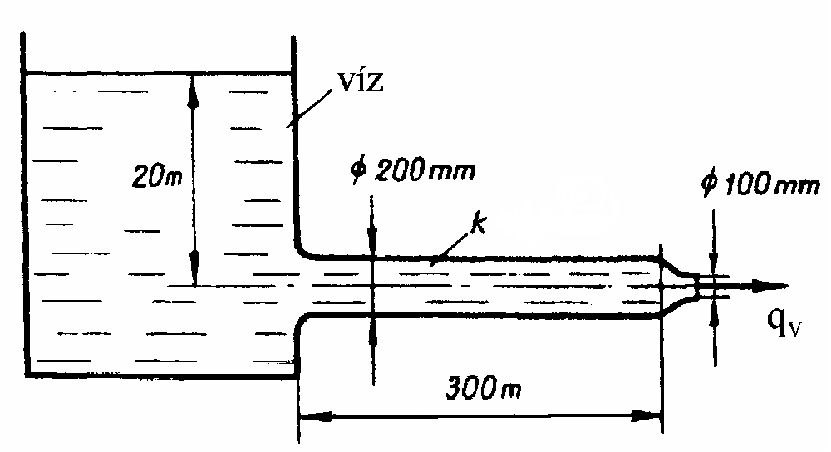
Megjegyzés: Kérem, használja a mellékelt λ=f(Re_{d}, d/k) diagramot! Rajzolja be a diagramba a leolvasáshoz használt segédvonalakat! Kérem, ügyeljen a minél pontosabb, helyes leolvasásra!

5. PÉLDA (12 p)
A két hajtóműves (2×120kN tolóerő) AIRBUS A320 repülőgép a 77000kg értékű maximális felszállótömegével 8500 méteres magasságban képes a legnagyobb 903km/h állandó értékű, vízszintes repülési sebességre. A repülőgép összes szárnyfelülete A=122.6 m². (Ebben a magasságban a hőmérséklet t=-50°C, a nyomás p=28kPa. R=287 J/(kgK)
Kérdések:
Számítsa ki ekkor az ellenállás- és felhajtóerő-tényezőt!

